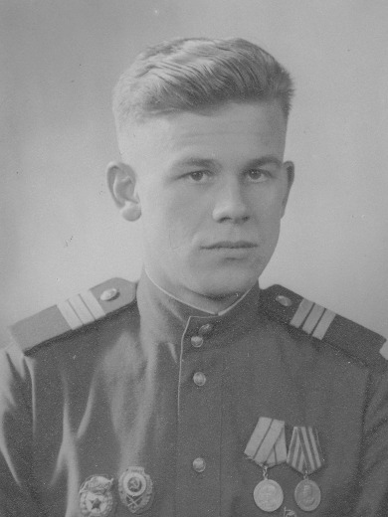

СЕРЖАНТ / БОЕЦ ПАРТИЗАНСКОГО ОТРЯДА

Твиттер Вконтакте Одноклассники

**История солдата**

Фёдоров Алексей Фёдорович (15.03.1925 - 5.03.2010)

родился в деревне Косыгино Торопецкого района Калининской области, учился в Скворцовской сельской школе. Юность пришлась на грозные годы войны, ушёл на фронт в 16 лет. С июля 1942 года по 8 августа 1944 года являлся бойцом партизанского отряда, действовавшего под руководством УНКВД по Калининской области. Был взрывником. В составе отряда шесть раз забрасывался в тыл противника для выполнения боевых заданий командования. Едва не умер от тифа, но его отправили самолётом на Большую землю - там отходили.

Затем воевал в составе 1-й гвардейской Краснознаменной танковой армии. Дошёл до Берлина.

Закончил службу в Германии в 1946 г.

Награжден в 1944 г. орденом Красной звезды и медалью "Партизану Отечественной войны" I степени, в 1946 г. медалью "За победу над Германией в Великой Отечественной войне 1941-1945 гг", в 1985 году награжден орденом Отечественной войны II степени

Орден Красной звезды

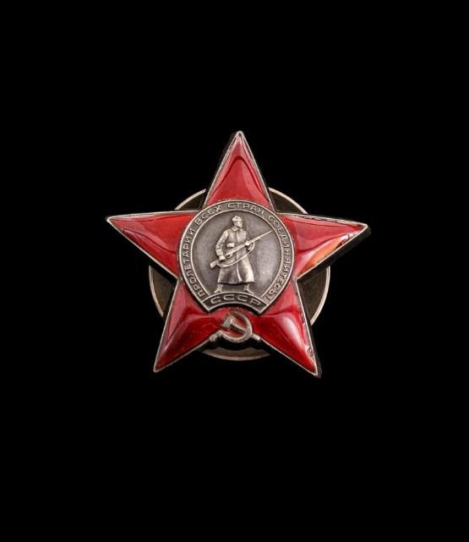

Медаль «Партизану Отечественной войны» 1 степени

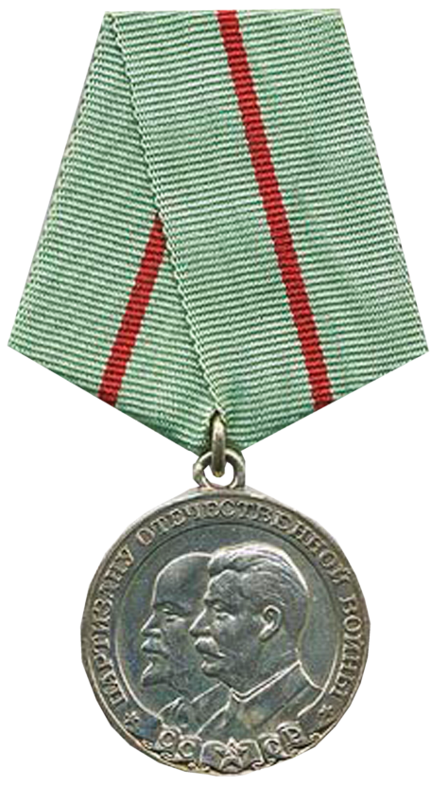

Медаль "За победу над Германией в Великой Отечественной войне 1941-1945 гг",

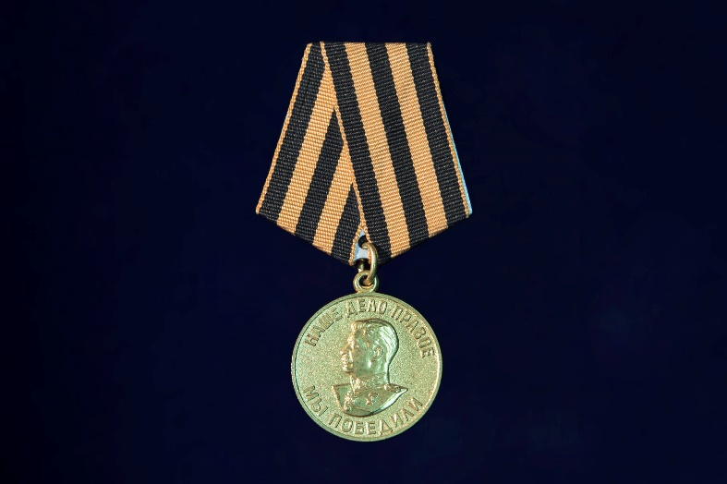

Орден Отечественной войны II степени

